《操作系统》课程实验报告
实验名称 | Linux命令及虚拟机 |  |  |  |  | 实验序号 | 3
姓 名 | 彭宇静 | 系院专业 | 信 管 | 班 级 | 10 | 学 号 | 160515
实验日期 | 2012年11月 |  | 指导教师 | 丘文峰 |  | 成 绩
一、实验目的和要求
1．了解Linux操作系统的发行版本；
2.了解Vitural Box 的使用；
3.掌握Red Hat Linux系统的安装方法；
4.熟悉Red Hat Linux操作系统的环境；
5.掌握Red Hat Linux系统下各类常用的命令使用；
二、实验预习内容
1．《操作系统实验教程——Linux命令及虚拟机 实验指导书》
2．《计算机操作系统教程 第3版》 第2章 操作系统用户界面
三、实验设备
1. 硬件配置： 硬盘≥ 8GB
内存≥ 1GB
磁盘文件格式 NTFS，以支持大的镜像文件
2. 软件配置： 操作系统 WINDOW32 XP+
3. 开发平台： VirtualBox-4.1.16-78094-Win.exe
Red hat linux.vdi
ADE_2.0_Installer.exe
rhel-server-5.7-i386-dvd.iso
四、实验内容及步骤
1．安装VirtualBox
2．创建虚拟机
3．安装Red Hat Linux
4 启动虚拟机
5 进入安装界面
6. 成功安装，进入桌面
7. Linux操作系统图形用户界面下的快捷键使用
8.参考命令说明完成实验
五、实验结果、分析与心得
1． 我的实验结果
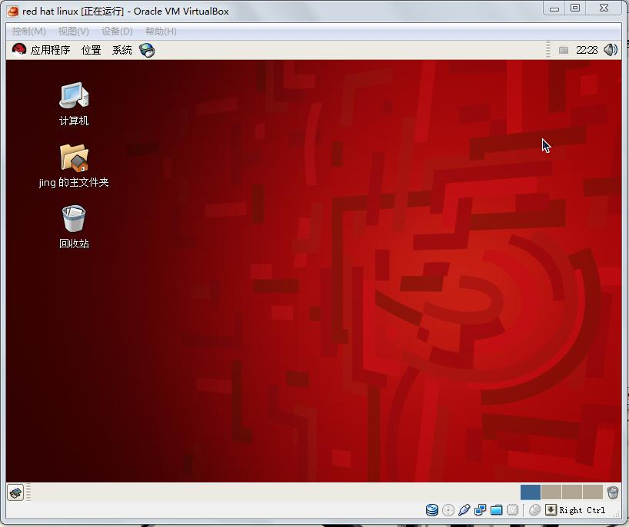

图1 Linux运行界面

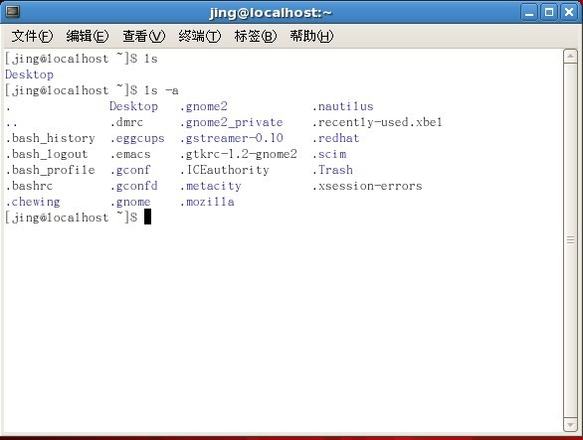
图2 枚举文件及目录

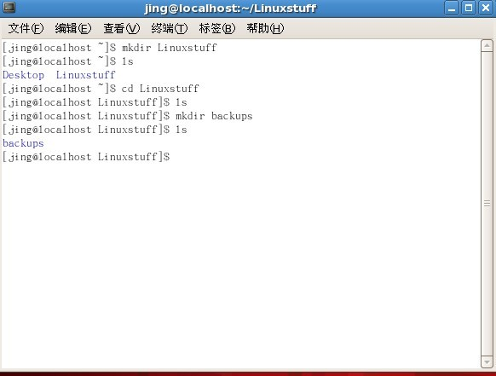

图3 在Linuxstuff目录下创建一个新的目录backups

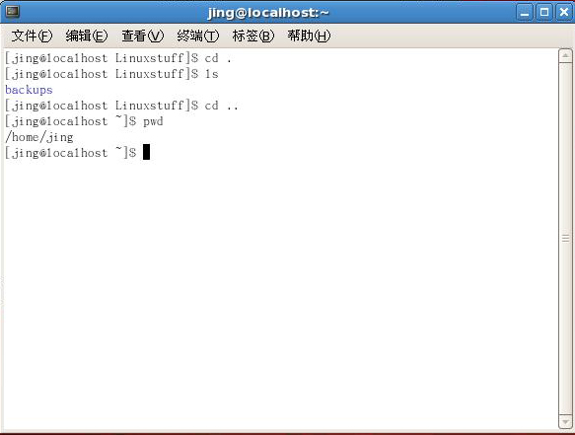

图4使用cd, ls和pwd来遍历文件系统

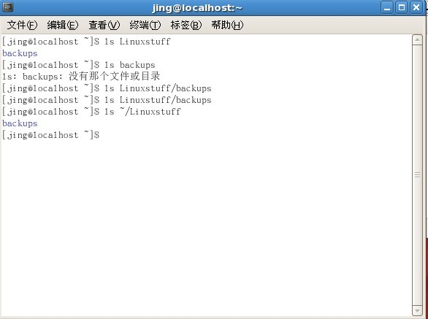
图5 理解路径名

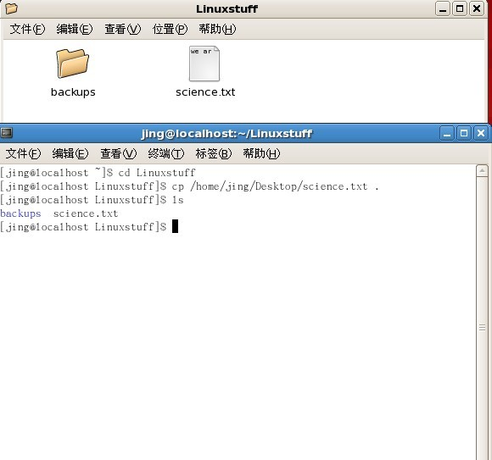

图6 拷贝文件

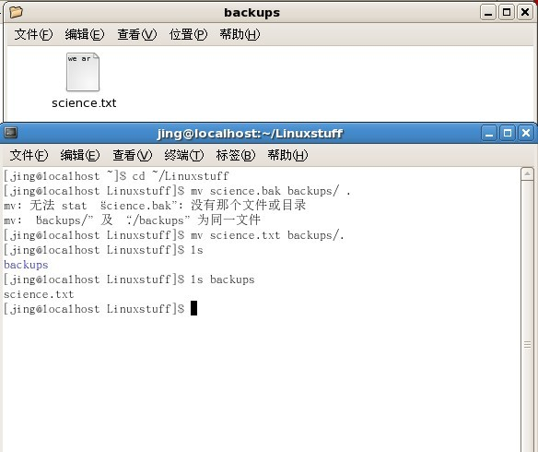
图7 移动文件

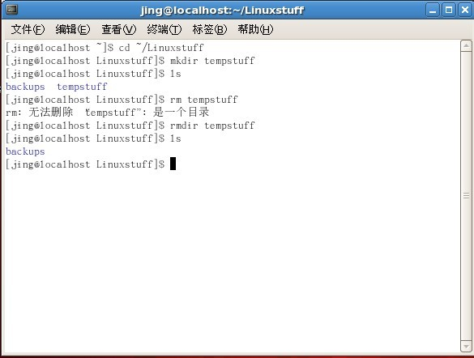
图8 使用mkdir创建一个称为tempstuff目录，然后使用rmdir命令删除它

2．分析结果
1）安装时，文件夹的名字要用英文，要不然，安装的虚拟机是英文版的。
2）运行Linux时，鼠标不能左右滑动，按→+Ctrl，鼠标就可以左右滑动了，跳出Linux运行界面。
3．心得
命令集合及命令解释：
命令 命令意思
Ls 列举文件和目录
ls –a 列举所有文件和目录
mdkir 创建目录
cd directory 改变当前目录
cd 改变当前目录至
homecd ~ 改变当前目录至
homecd .. 改变当前目录至父目录
pwd 显示当前目录的全路径

现阶段，按照《实验指导书》的步骤，安装虚拟机、Linux都是很容易，也很有意思，体验到安装一个新的系统的快乐。在以前，接触的都是Windows的，帮朋友安装的也都是Windows系列的，现在接触到了Linux，体验到不通的界面，不同的命令操作符、不同的快捷键等等

教师评语：

成绩:

教师签字：
实验报告编写说明：

- 实验名称和实验编号：填写以所用实验指导书内容为准；
- 系院专业：填写学生所在的系院和专业中文名称，可以简述（如计算机科学与技术）；
- 班级：填写学生所在的自然班号（7位）；
- 实验目的和要求、实验项目摘要：填写以所用实验指导书内容为准；
- 实验预习内容：填写学生实验前所做的准备情况（包括资料查阅和上机预学）；
- 实验结果与分析：填写实验结果完成情况和实验中所遇问题及解决方法（或体会）；
- 成绩：由指导教师填写，采用中文五级制。

注：* 实验报告填写时，注意输入信息的字体格式（宋体、五号），如果用复制应采用选择性粘贴的 “无格式文本”方法完成；
* 实验结果文件另外送交存档（文件目录存储结构由指导教师指定）。

